

UNIVERSIDAD: UNIVERSIDAD MARIANO GALVES DE GUATEMALA
CURSO: PROGRAMACION II
NOMBRE COMPLETO: ANGEL GABRIEL RIVAS ARREOLA
CARNE: 9941-258-23017
FECHA: 09/20/2026
PACIAL II – PARTE PRÁCTICA
PROYECTO ABIERTO EN INTELLIJ IDEA
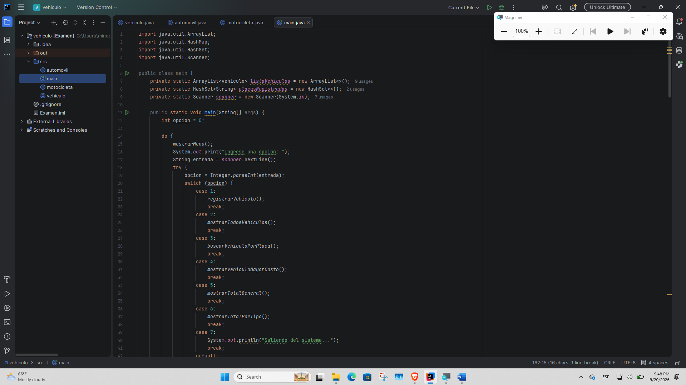

EJECUCION DEL PROGRAMA
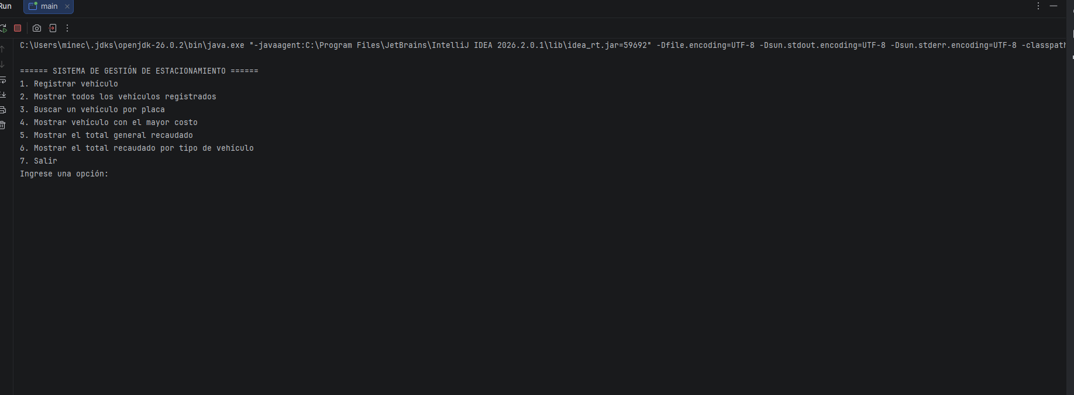
REGISTROS
AUTOMOVIL
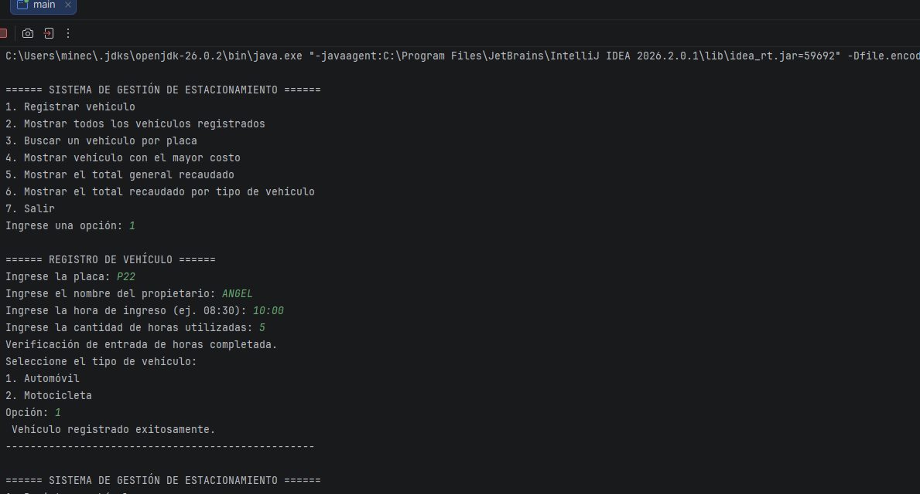
MOTOCYCLETA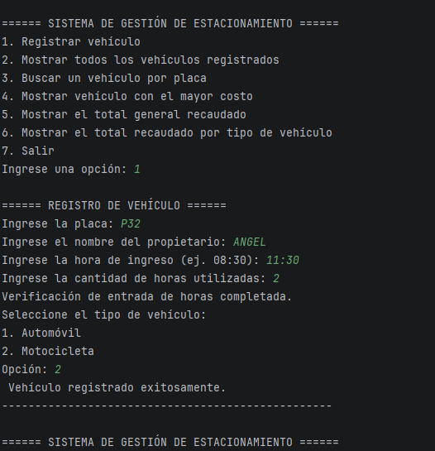
INTENTO DE PLACA DUPLICADA
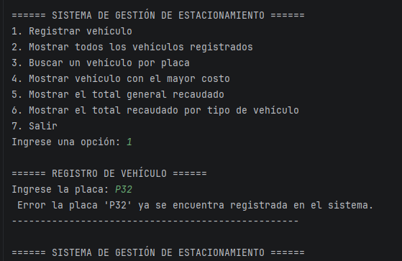
BUSQUEDA POR PLACA
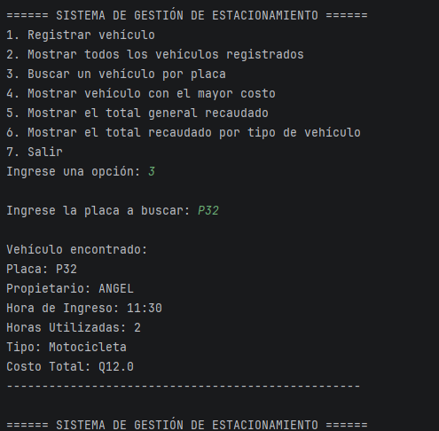
LISTADO DE VEHICULOS
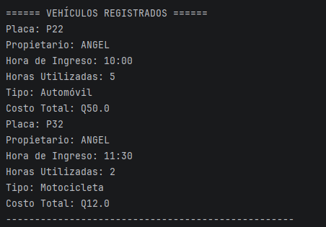

TOTAL RECAUDADO
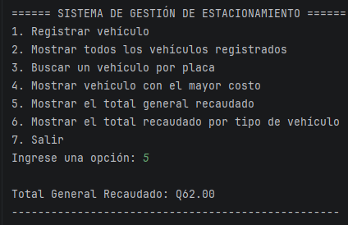

TOTALES POR TIPO
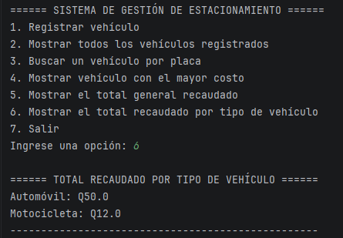
MANEJO DE ENTRADA INVALIDA
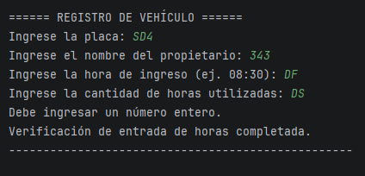
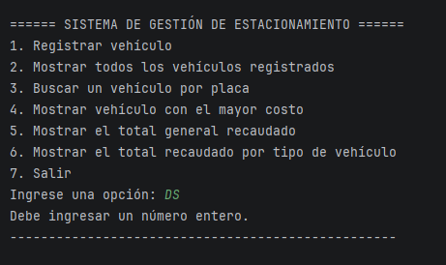

POSTGRES SQL

BASE DE DATOS Y TABLA CREADA

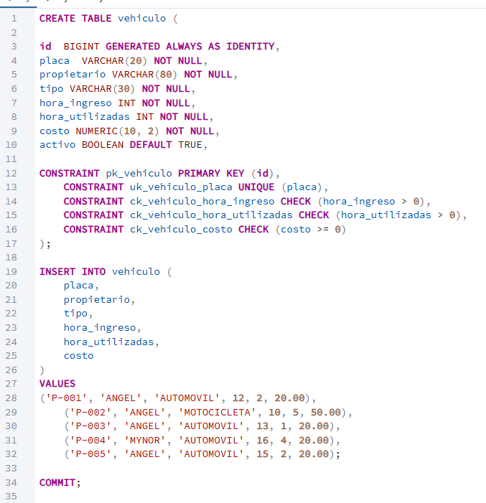
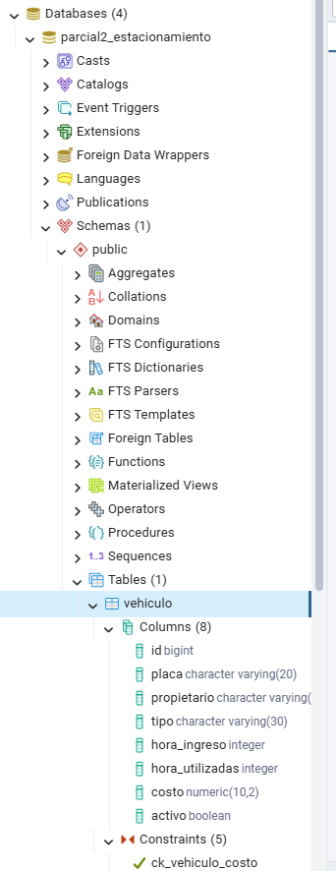
Registros insertados.
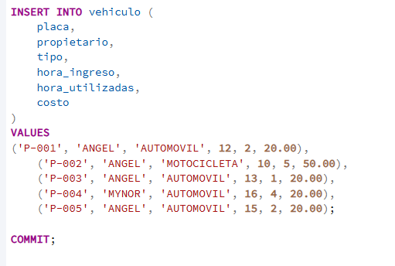
CONSULTAS SOLICITADAS
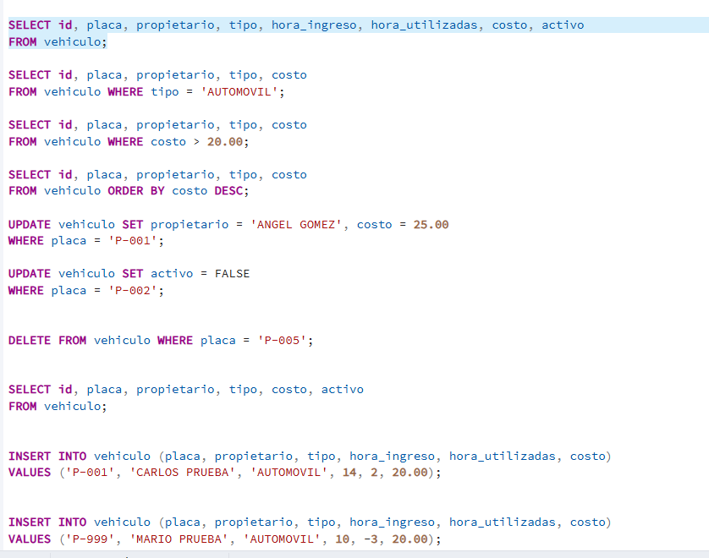

ERROR POR PLACA DUPLICADA
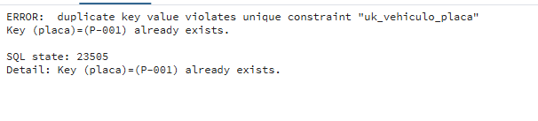
ERROR POR RESTRICCION DE CHECK
